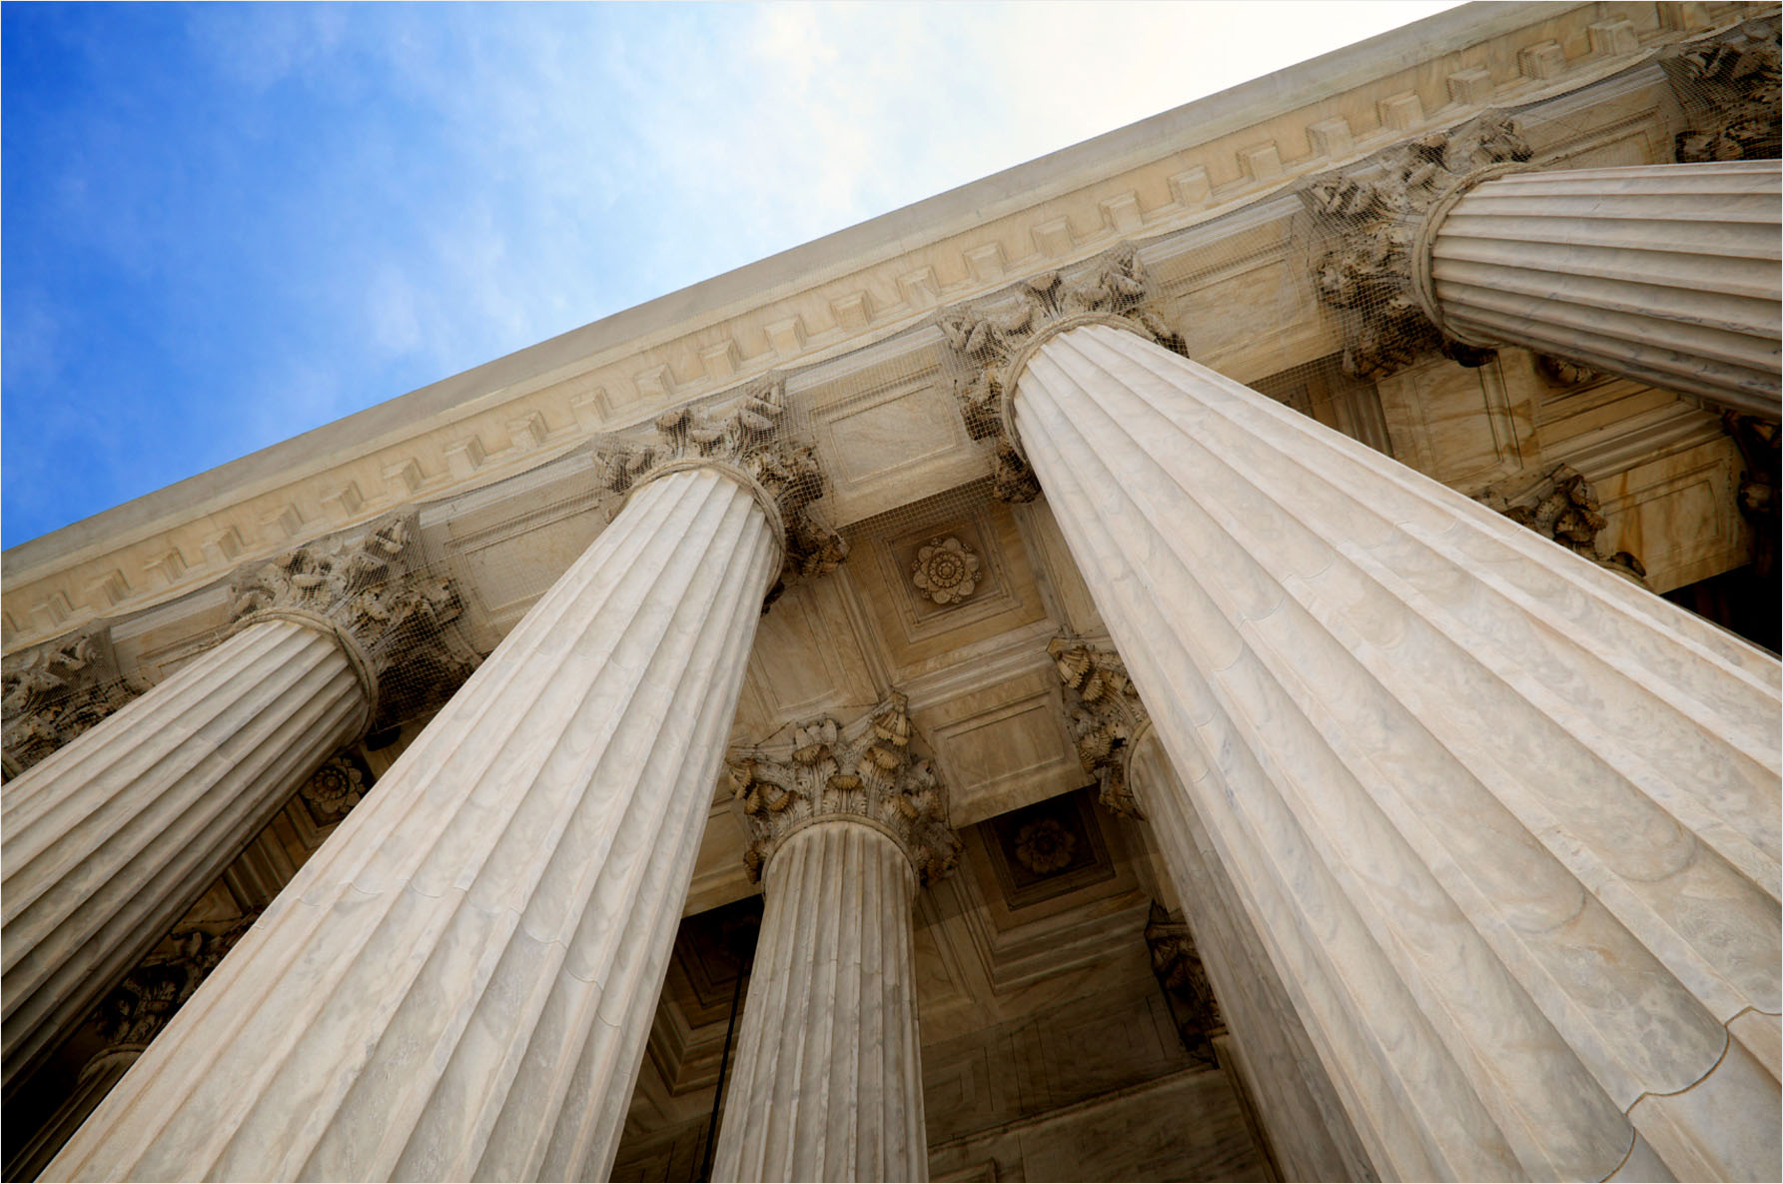

[שם הדוח]
  - [כותרת המשנה של הדוח]
[שם] | [שם הקורס] | [תאריך]

[התחל בעבודה באופן מיידי]
[כדי להחליף את טקסט מציין המיקום בעמוד זה, ניתן פשוט לבחור את כולו ולאחר מכן להתחיל להקליד. אבל אל תעשה זאת עדיין!]
[תחילה, עיין בכמה עצות שיעזרו לך לעצב את הדוח במהירות. ייתכן שתופתע לגלות עד כמה זה פשוט.]

[מראה נהדר בכל פעם]
- [זקוק לכותרת? בכרטיסיה 'בית', בגלריה 'סגנונות', פשוט לחץ על סגנון הכותרת הרצוי.]
- [שים לב גם לסגנונות האחרים בגלריה זו – לדוגמה, עבור ציטוט, רשימה ממוספרת או רשימה עם תבליטים, כמו רשימה זו.]
- [לקבלת התוצאות הטובות ביותר בעת בחירת טקסט להעתקה או לעריכה, אל תכלול רווח מימין או משמאל לתווים בקטע שנבחר.]

[תמונה מושלמת]
[אם התמונה שבחרנו לעמוד השער אינה מתאימה לדוח שלך, תוכל להחליף אותה בקלות בתמונה משלך.]
[פשוט מחק את תמונת מציין המיקום. לאחר מכן, בכרטיסיה 'הוספה', לחץ על 'תמונה' כדי לבחור אחד מהקבצים שלך.]

